北京师范大学2011～2012学年第二学期期末考试试卷（B卷）

课程名称： 任课教师姓名：

装 订 线

卷面总分： 100 分 考试时长： 100 分钟 考试类别：闭卷🗹 开卷□ 其他□

院（系）： 专 业： 年 级：

姓 名 ： 学 号：

|  |  |  |  |  |  |
| --- | --- | --- | --- | --- | --- |
| 题号 | 第一题 | 第二题 | 第三题 | 第四题 | 总分 |
| 得分 |  |  |  |  |  |

阅卷教师（签字）：

**一、单选题（20分）**

1、当竞争站点的数量比较小而且固定不变，并且流量连续的情况下，比较有效的信道分配方案是（ ）

A、CSMA B、ALOHA C、FDM和TDM D、CSMA/CD

2、码字10101001和10110001的海明距离是（ ），为了纠正d个错误，需要一个距离为（ ）的编码方案。

A、2，2d+1 B、3，d+1 C、3，2d+1 D、2，d+1

3、数据链路层中的数据块常被称为（ ）

A、信息 B、帧 C、分组 D、段

4、可靠的传输层和链路层协议设计时，都要考虑重传定时器的超时间隔大小问题。两者最大的区别在于RTT抖动的方差，前者（ ），后者（ ）。这是由通信双方间的（ ）性质决定的。

A、大，小，信道 B、小，大，信道 C、大，小，链路 D、小，大，链路

5、当帧为1101011011，生成多项式为x^4+x+1时，相应的CRC为（ ）

A、1010 B、0101 C、1110 D、0111

6、ADSL通常使用( )

A、有线电视网进行信号传输 B、ATM网进行信号传输

C、x.25网进行信号传输 D、电话线路进行信号传输

7、有些网络只有一个信道用于所有的通信。在这些网络中，关键的设计问题是，如何在所有期望使用这唯一信道的竞争站之间分配该信道。假设共有k个站在竞争信道的使用权。每个站在每个时槽中的传送概率为p。那么，在一个给定的时槽中，某一个站能够成功获得信道的概率为（ ）

A、kp(1-p)^(k-1) B、p(1-p)^(k-1) C、kp D、kp(1-p)

8、以Buffer方式可以在接收方试图平滑输出流，结合下图，你认为最小的Buffer尺寸是（ ）



A、6秒 B、8秒 C、9秒 D、10秒

9、为了在10Mbps速率上发送数据，采用曼切斯特编码和差分曼切斯特编码的话，信号改变频率分别为（ ）

A、20MHz,10MHz B、20MHz,20MHz C、10MHz,10MHz D、10MHz,20MHz

0、对IP数据报分片重组通常发生在（ ）上。

A、源主机 B、目的主机或路由器 C、经过的路由器 D、目的主机

**二、填空题（30分）**

1、 Nagle算法和Clark针对愚笨窗口综合症的解决方案是相互补充的。Nagle算法试图解决（A）问题；Clark则试图解决（B）问题。这两种方案都是有效的，而且可以一起工作。

A:发送端每次向TCP传递一个字节而引起的问题

B:接收端应用每次从TCP流中读取一个字节而引起的问题

2、 在一个带宽为2000Hz并用8种电压对数据编码的传输系统上，根据尼亏斯特定理，其最大数据传输速率是（A）。然而，实际的信道是有噪声的，假定信噪比为30dB，按香龙定理其最大数据传输速率为（B）。

A:12000bps

B:2000log21001

3、 请按照距离矢量路由算法，填充J的路由表，即：J到F的距离=（A），该算法的缺陷是存在（B）问题。

A:30

B:无穷计算

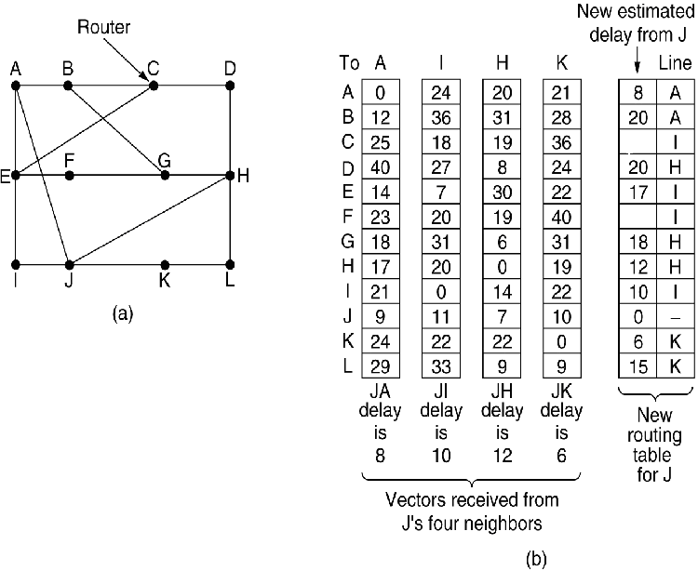

4、 在Internet中，针对网络容量和接收方容量，慢启动算法要求每个发送方维护两个窗口，它们分别是：（A）和（B），每次发送的字节数量取决于（C）。

A:可变滑动窗口

B:拥塞窗口

C:两个窗口的最小值

5、 在Go-back-n滑动窗口协议中，假设不同的序列号个数是16，分别为0~15。但是，在任何时候，未确认帧的最大数量只能是（A），这是因为（B）。

A:15

B:如果发送0~15这16个帧，接收方收到后返回ack=15,一段时间后接收方又收到新的帧(0~15),无法分辨是确认帧丢失导致发送方重传还是发送方接收到了确认帧又发来新的帧

6、 无须使用两台机器测试网络应用程序的IP地址是（A）。当一个应用程序发送数据给另一应用程序时，数据向下穿过（B）到达IP软件，IP软件把数据向上转发通过（C）到达第二个程序。（D）永远不会出现在一个通过网络传送的包中。

A:127.xx.yy.zz

B:传输层

C:端口回环

D:本地回环地址

7、 网络软件是由协议组成的，所谓协议是指（A）。协议可以是无连接的，也可以是面向连接的。大多数网络支持协议层次，在协议层次中，每一层向它的上层提供（B），并使底层所使用的协议的细节与上面的层隔离开。各层通常都需要考虑的问题有（C）、（D）和（E）等。

A:通信体间消息交换的规则和约定

B:服务

C:编址

D:差错控制

E:流量控制

8、 常用的物理传输介质有（A）、（B）、（C）、（D）。

A:磁带 B:双绞线

C:同轴电缆 D:光纤

9、 假设星座图有以下几个坐标点：（1，1）、（1，-1）、（-1，1）和（-1，-1），那么一个具备这些参数的调制解调器在2400波特上的传输速率可以达到（A）bps。

A:4800

10、 下表给出海明码中使用的校验技术，假设收到的位串是”00011100101”,则发送的位串是（A）。

A:00010100101

**三、判断题（20分，要求简要说明理由）**

1、 服务器执行listen和accept原语等待连接请求，客户执行connect原语，发生的三次握手如图（a）所示。但若双方都试图同时发起连接，即如图（b）所示，那么将会建立起两个端到端连接。

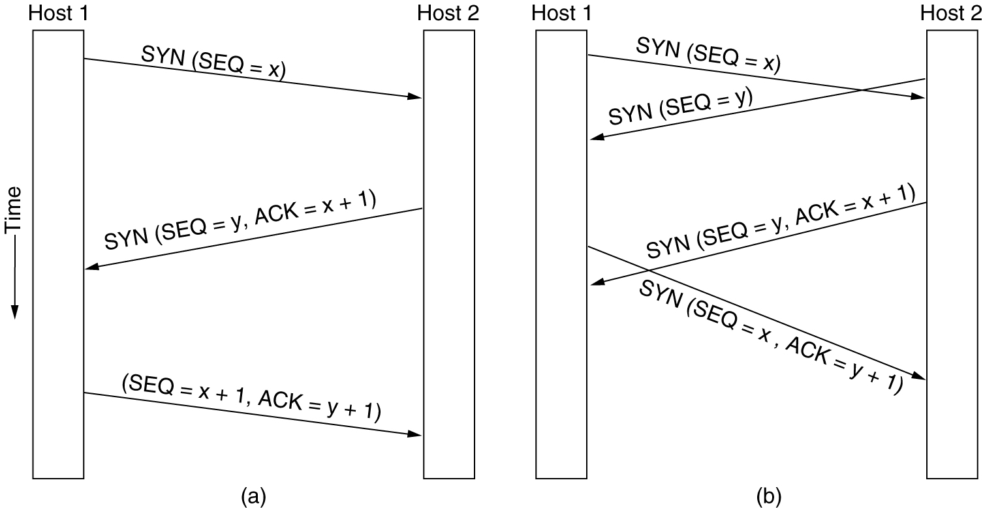

**答:**错。只建立了一个(x,y)连接。因为所有的连接都是由它们的端点标识的。如果第一个请求建立了一个由(x,y)标识的连接，第二个请求也建立了这样的连接，那么实际只有一个(x,y)表项

2、 一个用户向一个远程数据库发出一些事务请求。远程传输实体先将TPDU传递给上一层，然后确认。一旦接收到这个确认则可认为此项工作确实已经完成了。

**答:**错。因为虽然传输层进行了确认，但无法保证应用层的事务处理工作完成，传输层确认以后这段时间数据库可能崩溃。

3、 中继器、集线器、网桥、交换机、路由器和网关都是网络层互联设备。

**答:**错。中继器、集线器物理层设备，网桥、交换机数据链路层设备，路由器网络层设备，传输网关传输层设备，应用网关应用层设备。

4、 假设两个路由器被错误地配置，以致对某些目的地D产生了路由环，目的地为D 的IP数据包将会无休止地在环中传送。

**答:**错。每个IP包都有一定的跳数作为生存期，用头中的TTL标识，每到一个路由器TTL减一，当TTL减到零时数据包被路由器丢弃。

5、 CSMA/CD协议的二元指数回退算法本质上就是按2的幂次选择重试间隔，直至占有信道。

**答:**错。第i次冲突随机等待0~2i-1个时间槽，第10次冲突重试间隔不再增加，保持在0~1023，第16次尝试失败放弃尝试

**四、问答题（30分）**

1、 已知子网拓扑结构和F为根的汇集树分别如图（a）和（b）所示，给出广播源为F的逆向转发路径树。

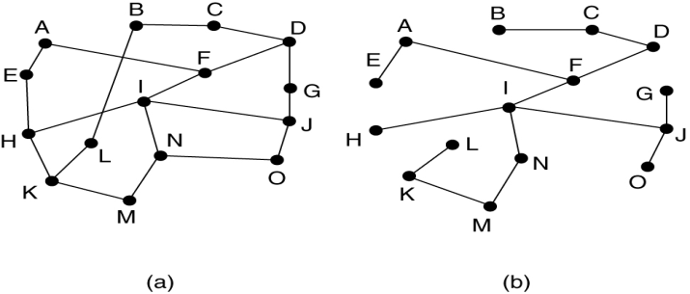

**答:**

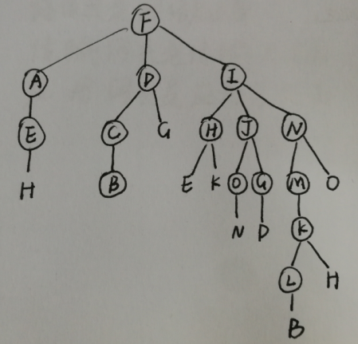

2、 下面的时序图是可变滑动窗口协议的一种可能工作方式，为什么第2条消息的ack=15？消息16存在的死锁问题如何解决？（A、B代表通信的双方，箭头代表消息传送方向，省略号代表消息丢失）

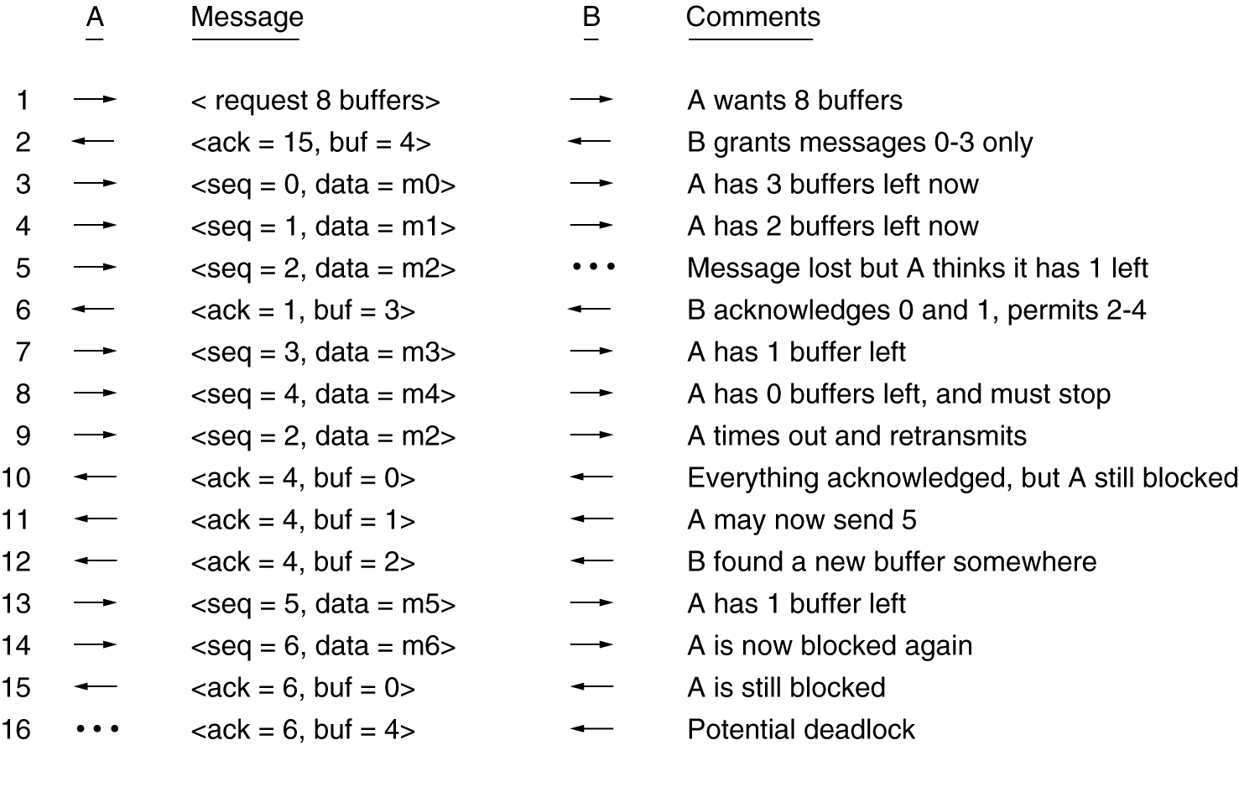

**答:**序号空间有四个二进制位，包括0~15，B发送ack=15是累积确认，表示之前的0~15帧全部接受，从而让A下一次发送0号帧。

每台主机定期地在每个连接上发送控制端，给出确认和缓冲状态，死锁迟早会被打破。

3、 什么是隧道技术，举例说明之。

**答:**隧道技术是将一种协议的数据封装在另一种协议(或同一种协议)的负载部分实现数据传输的技术。实现的效果通常有在不兼容的信道上传输数据，在不安全的信道上安全传输，在无法直接路由的信道上路由。

举例：1)在IPv4网络中传输IPv6数据包。主机1和主机2都使用IPv6网络层协议，但是它们之间的网络使用IPv4协议。为了实现主机1和主机2之间的数据传输，主机向IPv4的多协议路由器发送IPv6数据包。该路由器先把IPv6数据包用IPv4头包裹，然后通过IPv4的网络路由到木地方的IPv4多协议路由器，该路由器把IPv4包内的IPv6包取出，送达目的地。

2)VPN中的IPSec等协议，用到了隧道技术

3)移动主机的家乡代理，使用的IP in IP 也用到了隧道技术

4、 结合下图，简要描述MACA协议并分析它是如何解决隐藏站点和暴露站点问题的。



**答:**MACA协议：发送方刺激接收方输出一个短帧，以便附近的站能够检测到该次传输，从而避免在接下去进行的较大数据帧传输过程中也发送数据。

隐藏站点问题：D如果监听到信道空闲可能给B发送数据，因为D不在A的监听范围内。A通过先给B发送一个RTS帧，其中包含要发送的数据帧的长度，B回复的CTS帧被D监听到，D在接下来的数据传输中就保持沉默。

暴露站点问题：A在给C传输数据的同时，B可以给D发送数据，但是B在A的监听范围内监听到信道正忙，误以为无法发送数据。通过A给C发送RTS帧，B只要不干扰CTS，就可以给D发送数据。

5、 假如要支持大小为N的滑动窗口，我们需要使用的序列号空间为[0..2N-1]。结合下图，如果我们使用较小的序列号空间会导致什么状况？



**答:**使用较小的序列号空间会导致接收方无法粉笔那新旧帧的情况，导致协议失败。

图中发送窗口大小为4，接收窗口大小为5。A一次发送0~3号帧，B收到并把窗口向右移动到(4,5,6,7,0),返回0~3的确认帧。不幸的是，四个确认帧全部丢失。一段时间后，B收到了来自A的0号帧，由于0号帧在窗口内，所以被接收，但实际上这是A超时重传的帧，因此协议失败

6.描述虚拟对等通信

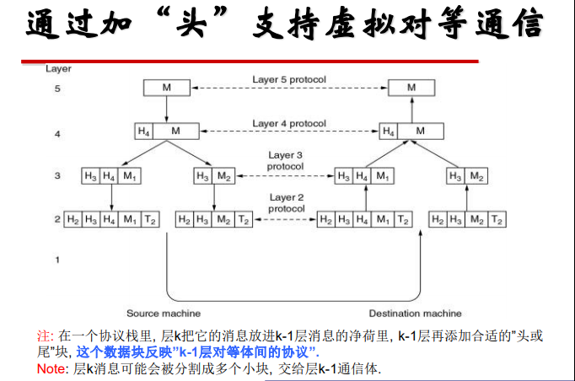

第k层中的对等进程在概念上认为它们的通信是“水平的”，它们使用了第k层协议。每一个对等进程可能都有一个类似于SendToOtherSide和GetFromOtherSide这样的过程，但这些过程实际上是通过k-1/k层之间的接口与底层通信，并不是直接与另一端进行通信的(物理层除外)

在一个协议栈里，层k把它的消息放进k-1层消息的净荷里，k-1层再添加合适的“头或尾”块，这个数据块反应“k-1层对等体间的协议”。层k消息可能会被纷纷成多个小块，交给层k-1通信体。

7.用chord环算法的DHT查找25

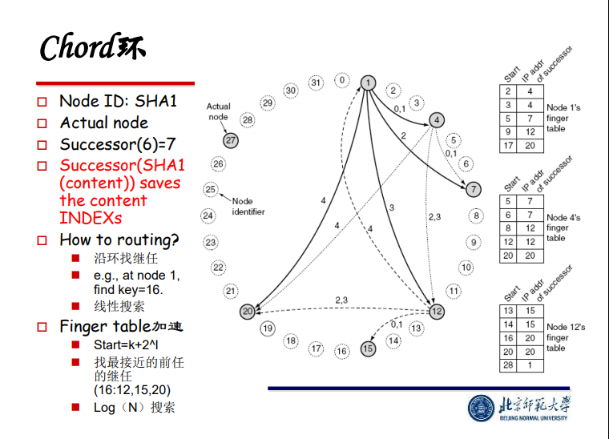

1find3: 节点1知道3在1和4之间，所需节点为4，终止搜索。

1find16: 16不在1和4之间，查询指取表，最接近16的前任是9，因此请求被发到节点9的表项的IP地址，即节点12。不在12与15之间，查询12的指取表，找到最接近16的前任14，因此请求被发到节点9的表项的IP地址，即节点15。16在节点15与20之间，因此返回节点20的IP地址给调用者。

1find25：25不在1和4之间，查询指取表，最接近25的前任是17，因此请求被发到节点17的表项的IP地址，即节点20，25在节点20与27之间，因此返回节点27的IP地址给调用者

8.判断 拥塞控制和流量控制是否相同

拥塞控制的任务是确保子网能够承载其能力范围的流量；涉及全网主机和路由器可能削弱子网承载容量的因素 流量控制的任务是确保一个快速的发送方不会持续地以超过接收方接收能力的速率传输数据；通常做法是接收方向发送方提供发聩，告诉发送方自己的当前情况。

9.简答 服务质量的定义，举出3个服务质量高的技术

the needs of each flow are determined by reliability, delay, jitter, and bandwidth.

与应用需求相匹配：应用程序需要的质量+规范进入网络的流量；为保障性能在路由器预留资源+安全地接收更多流量。过度配置；资源预留；准入控制；流量整形；缓冲减少抖动；包调度

10. 填表 CIDR申请IP地址

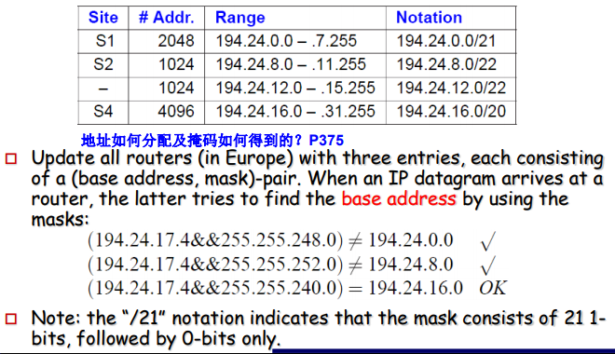

11. 子网掩码

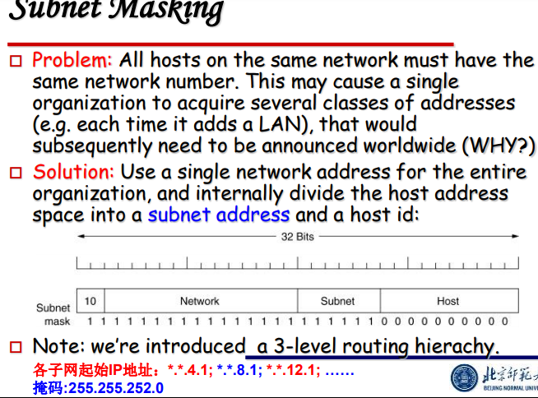

12.简答 DHCP协议 RTP协议 RED协议是什么，有什么作用

DHCP动态主机配置协议 DHCP服务器给一台新加入的计算机分配IP地址

RTP实时传输协议 在应用层实现的传输协议，用于实时传输数据

13.描述L2TP原理

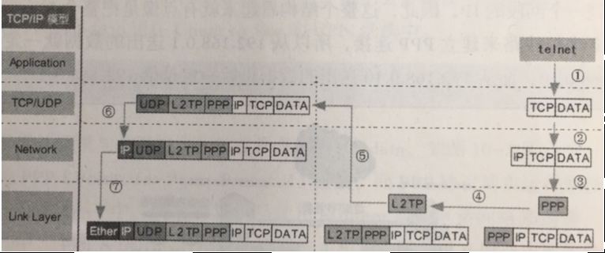

L2TP是隧道协议的一种。在VPN用户端，应用层产生的消息先被TCP协议封装，然后到达网络层被IP协议封装，再到达链路层被PPP协议封装，然后传递给L2TP协议，L2TP再封装成UDP报文(即PPP封装和L2TP封装相当于应用层)，UDP再次封装成可以在Internet上传输的IP报文，此时的结果就是IP报文中又有IP报文，但两个IP地址不同，一般用户报文的IP地址是私有地址，而后一个IP地址为公有地址，至此完成了VPN的私有数据的封装。此时数据包再经过链路层封装再经物理层传输到达目的端。

14. 漏桶令牌桶突发计算

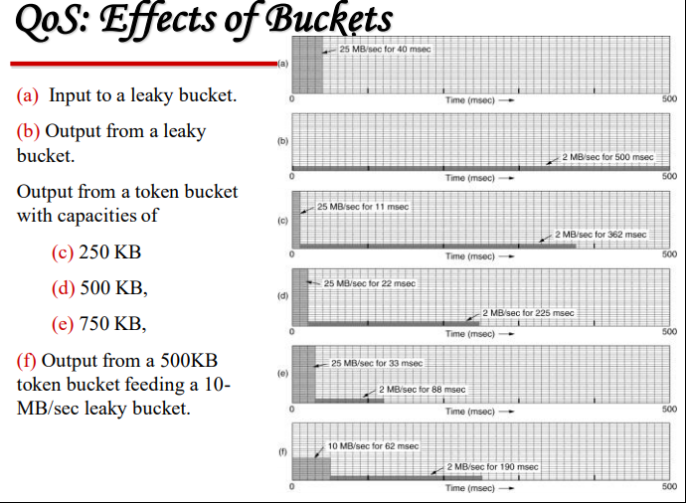

令牌桶B + R*S = M*S

15. ARP协议原理（比较两种解决方案）

ARP地址解析协议，将IP地址映射到数据链路层地址

1）不使用ARP协议，将TCP/IP做到OS中，当数据包达到网络层会识别IP，引发各节点操作系统中断

2）ARP协议-

路由器将查询封装为数据链路帧中的ARP消息并进行广播来询问LAN上的每个主机是否有所请求的IP地址

主机识别处理ARP消息，检查它是否具有所请求的地址，如果是，则发回带有其数据链路地址的回复

路由器识别回复的ARP消息，并缓存MAC地址与IP地址的映射关系，IP软件构建帧将IP数据报封装在数据链路帧的有效载荷中转发到正确的主机。(通常路由器的IP到以太网映射也包含在请求中，因此所有节点都可以存储它)

16. 崩溃恢复结论

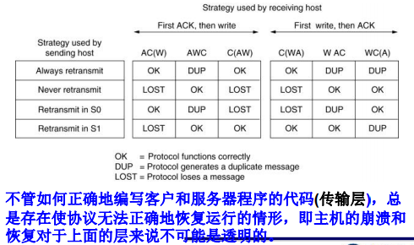

不管如何正确地编写客户和服务器程序地代码(传输层)，总是存在使协议无法正确地恢复运行地情形，即主机地崩溃和恢复对于上面地层来说不可能使透明的

17. ISO/OSI参考模型

应用层——APDU 包含用户需要的各种协议

表示层——PPDU 解决怎么以平台无关的方式表示要交换的数据的问题

会话层——SPDU 解决一个应用绘画/通信过程如何持续的问题

传输层——TPDU E2E的传输差错控制和流量控制

网络层——数据包 解决路由问题、拥塞控制问题和互联互通问题

链路层——帧 试图解决物理链接的两点间差错控制和流量控制问题，在广播式网络中还有MAC问题

物理层——比特 解决数据位的传输问题

18. 慢启动算法

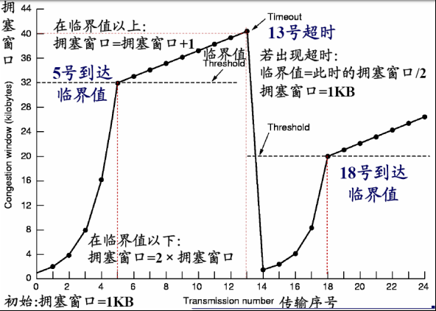

19. TCP传输策略

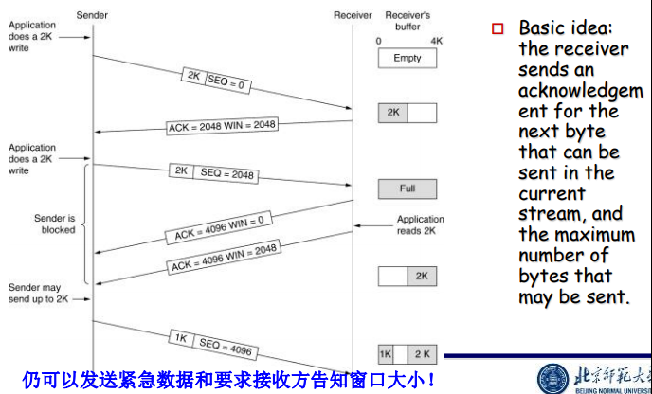

20. 数据包分段两种策略

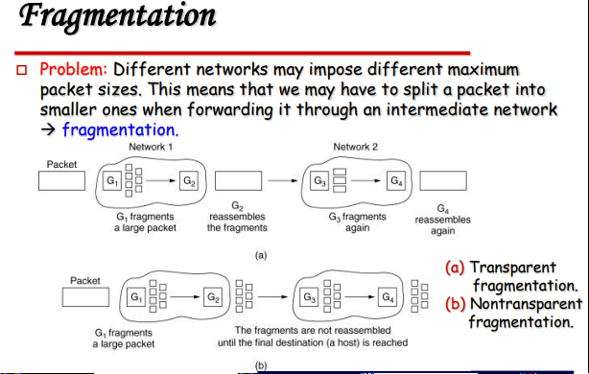

1）透明分段：当一个超大数据包到达G1，该路由器将它分割成多个段，每个段都发向同样的出口路由器G2，在这里这些段被重新组合起来。任何一个数据包通过这样的小数据包网络都是透明的，后续网络感觉不到分段。

2）非透明分段：避免在任何一个中间路由器上重新组合分段，一旦一个数据包已经被分段，则每个段都被当做原始的数据包一样对待，重组过程只在目标主机进行。优点是路由器所做的工作比较少。IP即以这种方式工作。

21. 1位滑动窗口协议

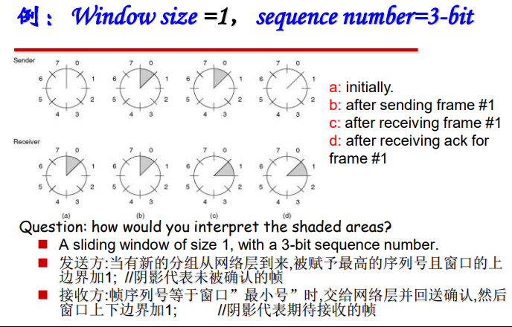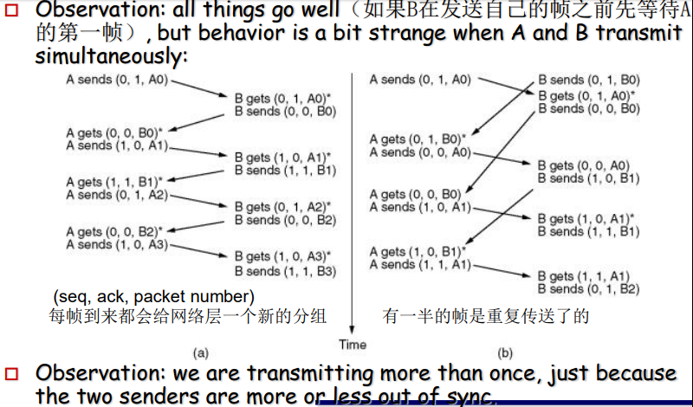

22. 单向流量问题

协议5(选择性重传)中假设链路上总是有反向的流量可以稍待确认。若没有这样的流量，确认报文不会被送出且发送允许上线帧后协议停止。协议4(go-back-n)没有这样的要求，每次收到一帧就送回一帧，即便是刚刚已经送出了这一帧(但会无用重发，浪费带宽)

下一协议：当一个按正常次序发送的数据帧到达之后，接收方通过start-ack-timer启动一个辅助的定时器。若在定时器到期之前没有反向流量，则发送一个单独的确认帧。

23.透明网桥

a在LAN1，b在LAN2，c在LAN3，d在LAN9.初始网桥散列空，发生下列事件散列变化

1)b向d发送数据 2)c->a 3)d->a 4)b移动到LAN8 5)b->a

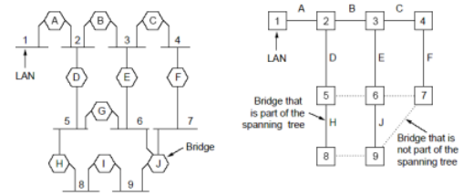

1)A b,2 2)A b,2/c,2 3)A b,2/c,2 4) A b,2/c,2 5) 6)

B b,2 B b,2/c,3 B b,2/c,3

C b,3 C b,3/c,3 C b,3/c,3

D b,2 D b,2/c,2 D b,2/c,2

E b,3 E b,3/c,3 E b,3/c,3

F b,4 F b,4/c,4 F b,4/c,4

H b,5 H b,5/c,5 H b,5/c,5

J b,6 J b,6/c,6 J b,6/c,6